|  |  |  |
| --- | --- | --- |
| NOM & PRENOM : | EVALUATION N° : Symétrie axiale  Ceinture verte | Date :  Classe : |

Exercice 1 : QCM

Entourer **la** bonne réponse :

|  |  |  |  |  |
| --- | --- | --- | --- | --- |
| ***Pour effectuer une symétrie axiale sur géogébra, on utilise l’outil…*** |  |  | |  |
| ***Sur géogébra il n’existe pas d’outil permettant de positionner le milieu d’un segment*** | Vrai | | faux | |
| ***Les questions suivantes feront référence à la figure ci-dessous, où G, H I et J sont respectivement les symétriques des points C, D, E et F.*** | | | | |
| 1) la droite (AB) est la médiatrice du segment : | [EH] | [CH] | | [FJ] |
| 2) Le symétrique du point E est le point : | I | G | | H |
| 3) Le symétrique du segment [ED] est | (IH) | ID | | [IH] |

Exercice 2 :

1) Construis un triangle ABC tel que AB = 5,3 cm ; AC = 6,2 cm et BC = 8 cm.

2) Trace la médiatrice du segment [AB] et la médiatrice du segment [AC] (au compas et laisse les traits de construction apparents).

3) Bonus : Soit Z le point d'intersection de ces deux médiatrices. Trace le cercle de centre Z passant par C. Que remarques-tu ? Comment appelle-t-on ce cercle ?

|  |
| --- |
| Construction :  Bonus : |

Exercice 3 :

A l’aide du compas et de l’équerre, trace le symétrique de la figure ci-dessous par rapport à la droite (AB). Tu laisseras les traits de constructions.

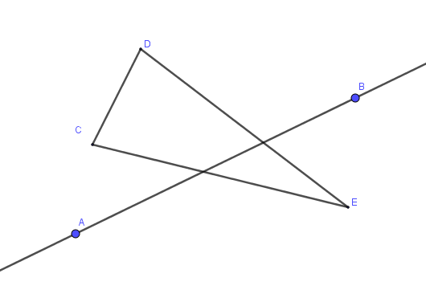

Exercice 4 :

Sur les figures ci-dessous, tracer, s’ils existent les axes de symétrie



ZONE RESERVEE AU CORRECTEUR

|  |  |
| --- | --- |
| 1.1 Extraire d’un document les informations utiles, les reformuler, les organiser, les confronter à ses connaissances |  |
| 1.4 Décomposer un problème en sous problème |  |
| 2.2 Traduire en langage mathématique une situation réelle (par exemple à l’aide configurations géométriques) |  |
| 3.1 : Choisir et mettre en relation des cadres (géométrique) adaptés pour traiter un problème ou étudier un objet mathématique |  |
| 3.4 : Utiliser, produire et mettre en relation des représentations de situation spatiale (schémas, figures géométriques…) |  |